Входная диагностическая работа в 1 классе

Предлагаю вашему вниманию задания, которые были отобраны мною для проведения стартовой диагностики в 1 классе.
Назначение данной работы:
- выявить уровень стартовых возможностей первоклассников в сформированности предпосылок к продуктивной учебной деятельности;
- выявить индивидуальные различия между детьми.
Каждое задание сопровождается описанием назначения, инструкцией его проведения и уровневой оценкой результата его выполнения.

Сроки проведения:

Работа выполняется в середине сентября в адаптационный период на втором, третьем уроках, во вторник, в среду. Задания можно выполнять по частям: в первый день (3-5 заданий на разных уроках), во второй день (остальные задания на разных уроках).
Для удобства объяснения заданий используйте презентацию.

ЗАДАНИЕ № 1
Цель выполнения задания:
- выявить умение ориентироваться на образец, точно скопировать его; степень развития произвольного внимания, сформированность пространственного восприятия. Кроме этого, задание позволяет судить о твёрдости руки ребёнка, умении рисовать прямолинейные отрезки, углы, не округляя их.
Текст задания.
– Посмотрите сюда (указывается рисунок к заданию). Здесь вы будете выполнять задание. Вы видите рисунок. Возьмите карандаш. Нарисуйте похожий рисунок.
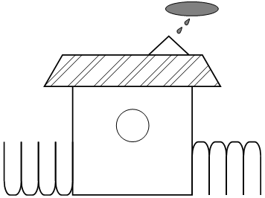
Ребёнку предлагается как можно точнее срисовать изображение домика. После окончания работы предложить проверить, всё ли верно. Может исправить, если заметит неточности.
Точное воспроизведение оценивается 4 балла, за каждую допущенную ошибку снимается 1 балл.
Ошибками являются:
а) неправильно изображенный элемент; правая и левая части забора оцениваются отдельно;
б) замена одного элемента другим;
в) отсутствие элемента;
г) разрывы между линиями в тех местах, где они должны быть соединены;
д) сильный перекос рисунка.
Оценка выполнения задания:
4 балла – безошибочное воспроизведение узора;
3 балла – за 1–2 ошибки;
2 балла – за 3 ошибки;
1 балл – за 4 ошибки;
0 баллов – если есть ошибки по каждому из пунктов.

ЗАДАНИЕ № 2
Цель выполнения задания:
- выявление умения выбрать и выполнить операцию сложения и вычитания; соответственно правильному пониманию текста задачи, перейти от числа к соответствующему конечному множеству предметов (кружков, квадратов).
Текст задания.
– Здесь вы будете выполнять второе задание (указывается место для выполнения задания).
– Посмотрите на свои листки. Послушайте задание.
1. На лесной полянке играют 4 зайчика и 2 белочки. Сколько зверей играют на полянке? Нарисуйте столько кружков, сколько зверей играют на полянке.
Текст задачи можно повторить.
2. Саша вырезал 6 квадратов. Два квадрата он отдал младшему брату. Рядом с кругами нарисуйте столько квадратов, сколько их осталось у Саши.
Текст задачи можно повторить.
Оценка выполнения задания:
3 балла – выполнены верно обе задачи;
2 балла – одна задача выполнена верно, есть попытка решать вторую задачу, но число кружков или квадратов неверное;
1 балл – выполнена верно только одна задача, попыток выполнить вторую задачу нет;
0 баллов – есть попытка решить одну задачу, но число кружков или квадратов неверное.

ЗАДАНИЕ № 3
Цель выполнения задания:
- выявление умения ориентироваться на плоскости (влево, вправо, вверх, вниз); вместе с тем проверяется умение пересчитывать клеточки.
Текст задания. «Задание вы будете выполнять на клетчатой части своего листа (указывается место для выполнения задания). Найдите на клетчатом поле черную клеточку.

1. Возьмите красный карандаш, отсчитайте от черной клеточки вправо 4 клеточки и пятую закрасьте красным карандашом.

2. Возьмите синий карандаш. От красной клетки отступите вниз на 2 клеточки и третью закрасьте синим карандашом.

3. Возьмите зеленый карандаш и клеточку, расположенную слева от синей, через одну клеточку от нее, закрасьте зеленым карандашом.

4. Возьмите желтый карандаш. Отсчитайте от зеленой клетки вверх 5 клеток и шестую закрасьте желтым карандашом».

Оценка выполнения задания:
3 балла – все пункты задания выполнены верно.
Если клетки плохо раскрашены, в дополнение к баллу ставится знак «минус».
2 балла – выполнено верно 2–3 пункта задания;
1 балл – выполнен верно только один пункт задания, допущены ошибки в направлении, пересчете клеток, начале отсчета;
0 баллов – ученик не приступил к выполнению задания; несколько клеток закрашены, но их расположение не соответствует инструкции;

ЗАДАНИЕ № 4
Цель выполнения задания:
- определить развитие мелкой моторики руки.
Текст задания. Рассмотрите внимательно запись. Скопируйте запись или ее часть в соответствии с образцом на следующей строке.
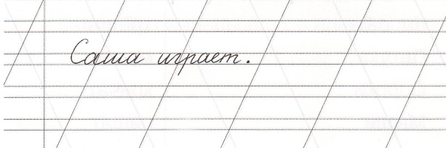

Оценка выполнения работы:
3 балла — запись полностью скопирована; запись расположена на рабочей строке.
2 балла — запись полностью скопирована; некоторые фрагменты записи расположены выше или ниже рабочей строки.
1 балл — скопированы отдельные фрагменты записи (более 50 %); некоторые фрагменты записи расположены выше или ниже рабочей строки.

ЗАДАНИЕ № 5
Цель выполнения данного задания:
- определить сформированность понятий «больше», «меньше», «слева», «справа»; пространственных представлений; умение соотносить число и цифру.
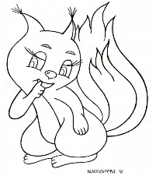

Нарисуй средней белке 5 орехов. Белке, которая находится слева, нарисуй больше орехов, чем средней. А белке, которая находится справа, нарисуй орехов меньше, чем средней белке.
Оценка выполнения данного задания:
Максимальное количество баллов - 3 балла.
За каждый правильный ответ по одному баллу.

ЗАДАНИЕ № 6
Цель выполнения задания:
- определить круг чтения учащихся.
Рассмотри рисунки героев литературных произведений. Обведи красным карандашом, кто из них тебе знаком.

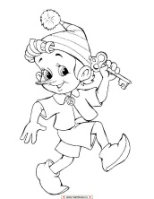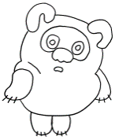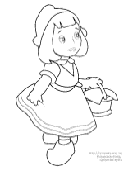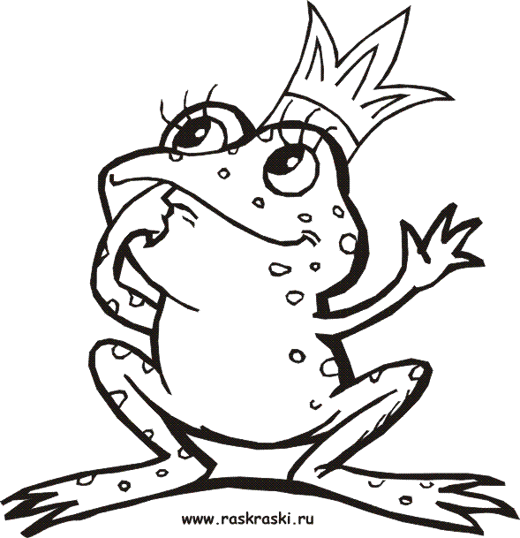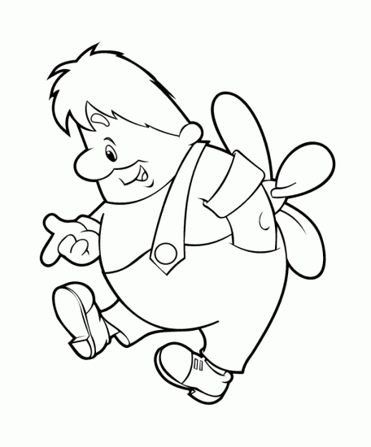

Оценка выполнения задания:
3 балла – указаны все герои
2 балла – указаны 3-4 героя
1 балл – указаны 1-2 героя

ЗАДАНИЕ № 7
Цель выполнения данного задания:
- определить сформированность фонематического слуха на основе выделения нужного звука в словах.

Посмотрите на эти картинки. Видите, под ними есть небольшие кружочки. Вам нужно самостоятельно назвать каждую картинку и, если в названии картинки есть звук [с], зачеркнуть кружок под ней. На первой картинке – солнце. В слове солнце есть звук [с], значит, нужно зачеркнуть кружок. А теперь приступайте к самостоятельному выполнению задания».
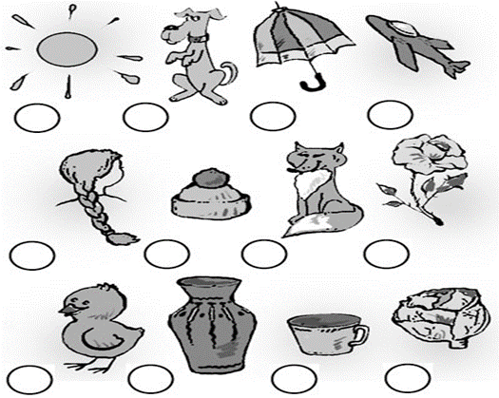

Оценка выполнения:
3 балла – правильное выполнение задания.
2 балла – выделен звук только из позиции начала слова, ошибочного выделения других звуков нет;
1 балл – наличие ошибок (отсутствует дифференциация звуков [с] – [з]);
0 баллов – отсутствие дифференциации звуков [с] – [з], [с] – [ц], [с] – [ш] или полное непринятие задания;

ЗАДАНИЕ № 8
Цель выполнения данного задания:
- выявить сформированность умения определять количество звуков в слове и соотносить с предметными картинками.

Рассмотри предметные картинки. Назови слова, которые нарисованы на картинках. Определи количество звуков в каждом слове и соедини с подходящей схемой

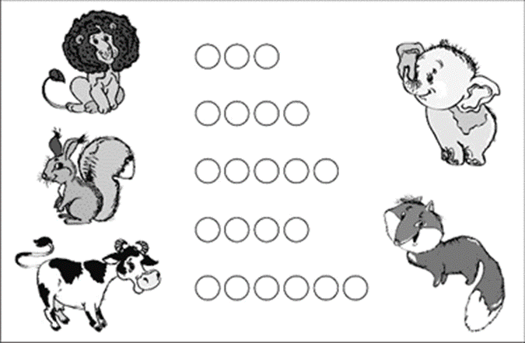
Оценка выполнения данного задания:
Максимальное количество баллов – 3 балла.
2 балла – 3-4 слова
1 балл – 1-2 слова
.

ЗАДАНИЕ № 9
Цель данного задания:
- выявить понимание детьми терминов «внутри», «но не»; выявление способности правильно понимать высказывание, например: «Отметьте точку внутри круга, но не на линии».
Текст задания.
– Посмотрите на доску (учитель чертит на доске треугольник). Я начертил треугольник (отмечает точку внутри треугольника). Я отметил точку внутри треугольника (отмечает точку вне треугольника). Я отметил точку вне треугольника. Теперь посмотрите на этот чертёж (указывается чертёж к заданию). На своих листках найдите круг, найдите линию.
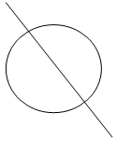
1. Возьмите синий карандаш и отметьте точку внутри круга, но не на линии.
2. Возьмите красный карандаш и отметьте точку на линии, но вне круга.
3. Возьмите зеленый карандаш и отметьте точку, которая была бы расположена и внутри круга, и на линии.
4. Возьмите простой карандаш и отметьте точку, которая расположена и вне круга и не на линии.
Оценка выполнения задания:
3 балла – все выполнено верно;
2 балла – выполнено верно 2–3 пункта задания;
1 балл – выполнен верно только 1 пункт задания;

ЗАДАНИЕ № 10
В ряду букв подчеркни хорошо знакомые тебе буквы: А, Д, Р, Ж, Ч, Э, Я, У, М, О.

ЗАДАНИЕ № 11
Цель данного задания:
- определить сформированность общих знаний об окружающем мире; соотносить название дерева с формой листа.

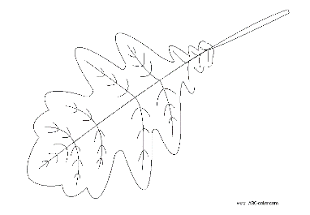
Рассмотри картинки. Найди листья одинаковой формы, обведи их. Раскрась жёлтым цветом листочки, которые упали с клёна.
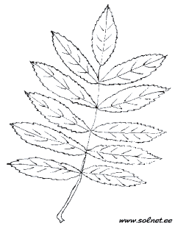
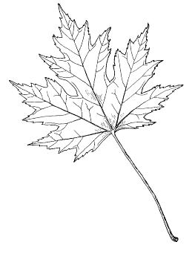
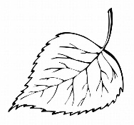
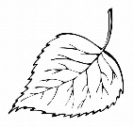
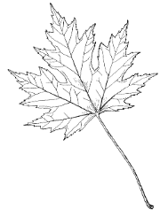

ЗАДАНИЕ № 12
Цель выполнения задания:
- определить сформированность общих представлений об окружающем мире; соотносить животных, растения и продукты, которые с их помощью получают.

Рассмотри рисунки. Составь пары (соедини линиями)
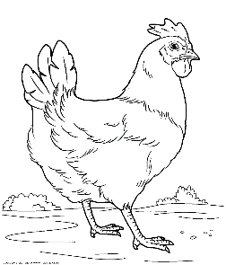 | 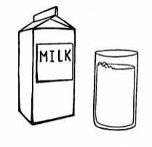
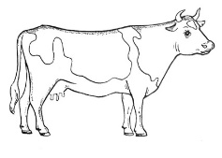 | 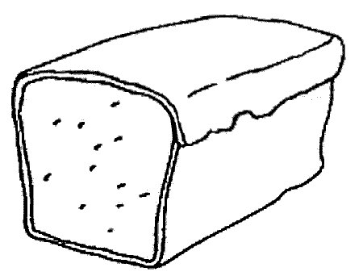
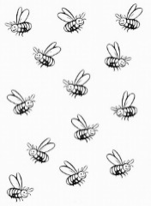 | 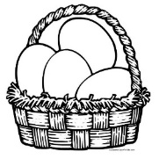
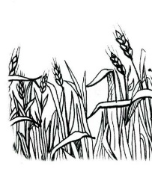 | 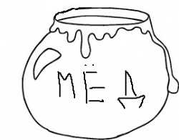
Оценка выполнения задания:
2 балла – все верно
1 балл – допущена 1 ошибка

ЗАДАНИЕ № 13
Цель выполнения задания:
- определить сформированность умения слышать и слушать текст с голоса учителя; отбирать нужную информацию для выполнения задания.
Послушай внимательно стихотворение. Соедини линиями, какой увидел радугу каждый герой стихотворения.

Петух увидел радугу:
- Какой красивый хвост!
Баран увидел радугу:
- Какой высокий мост!
И конь глядит на радугу:
- Подкова велика...
Река глядится в радугу:
- И в небе есть река? (И. Гамазков)

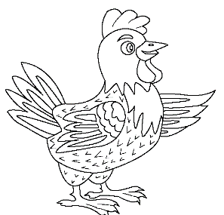 | 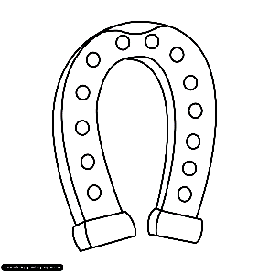
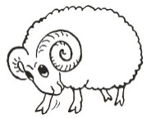 | 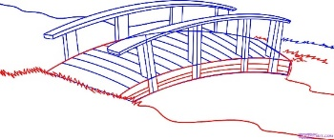
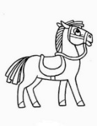 | 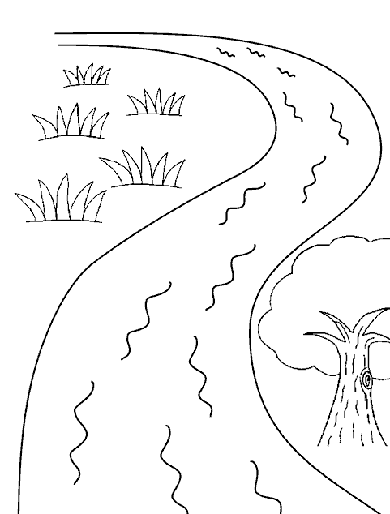

Оценка выполнения задания:
2 балла – без ошибок
1 балл – допущены 1,2 ошибки

